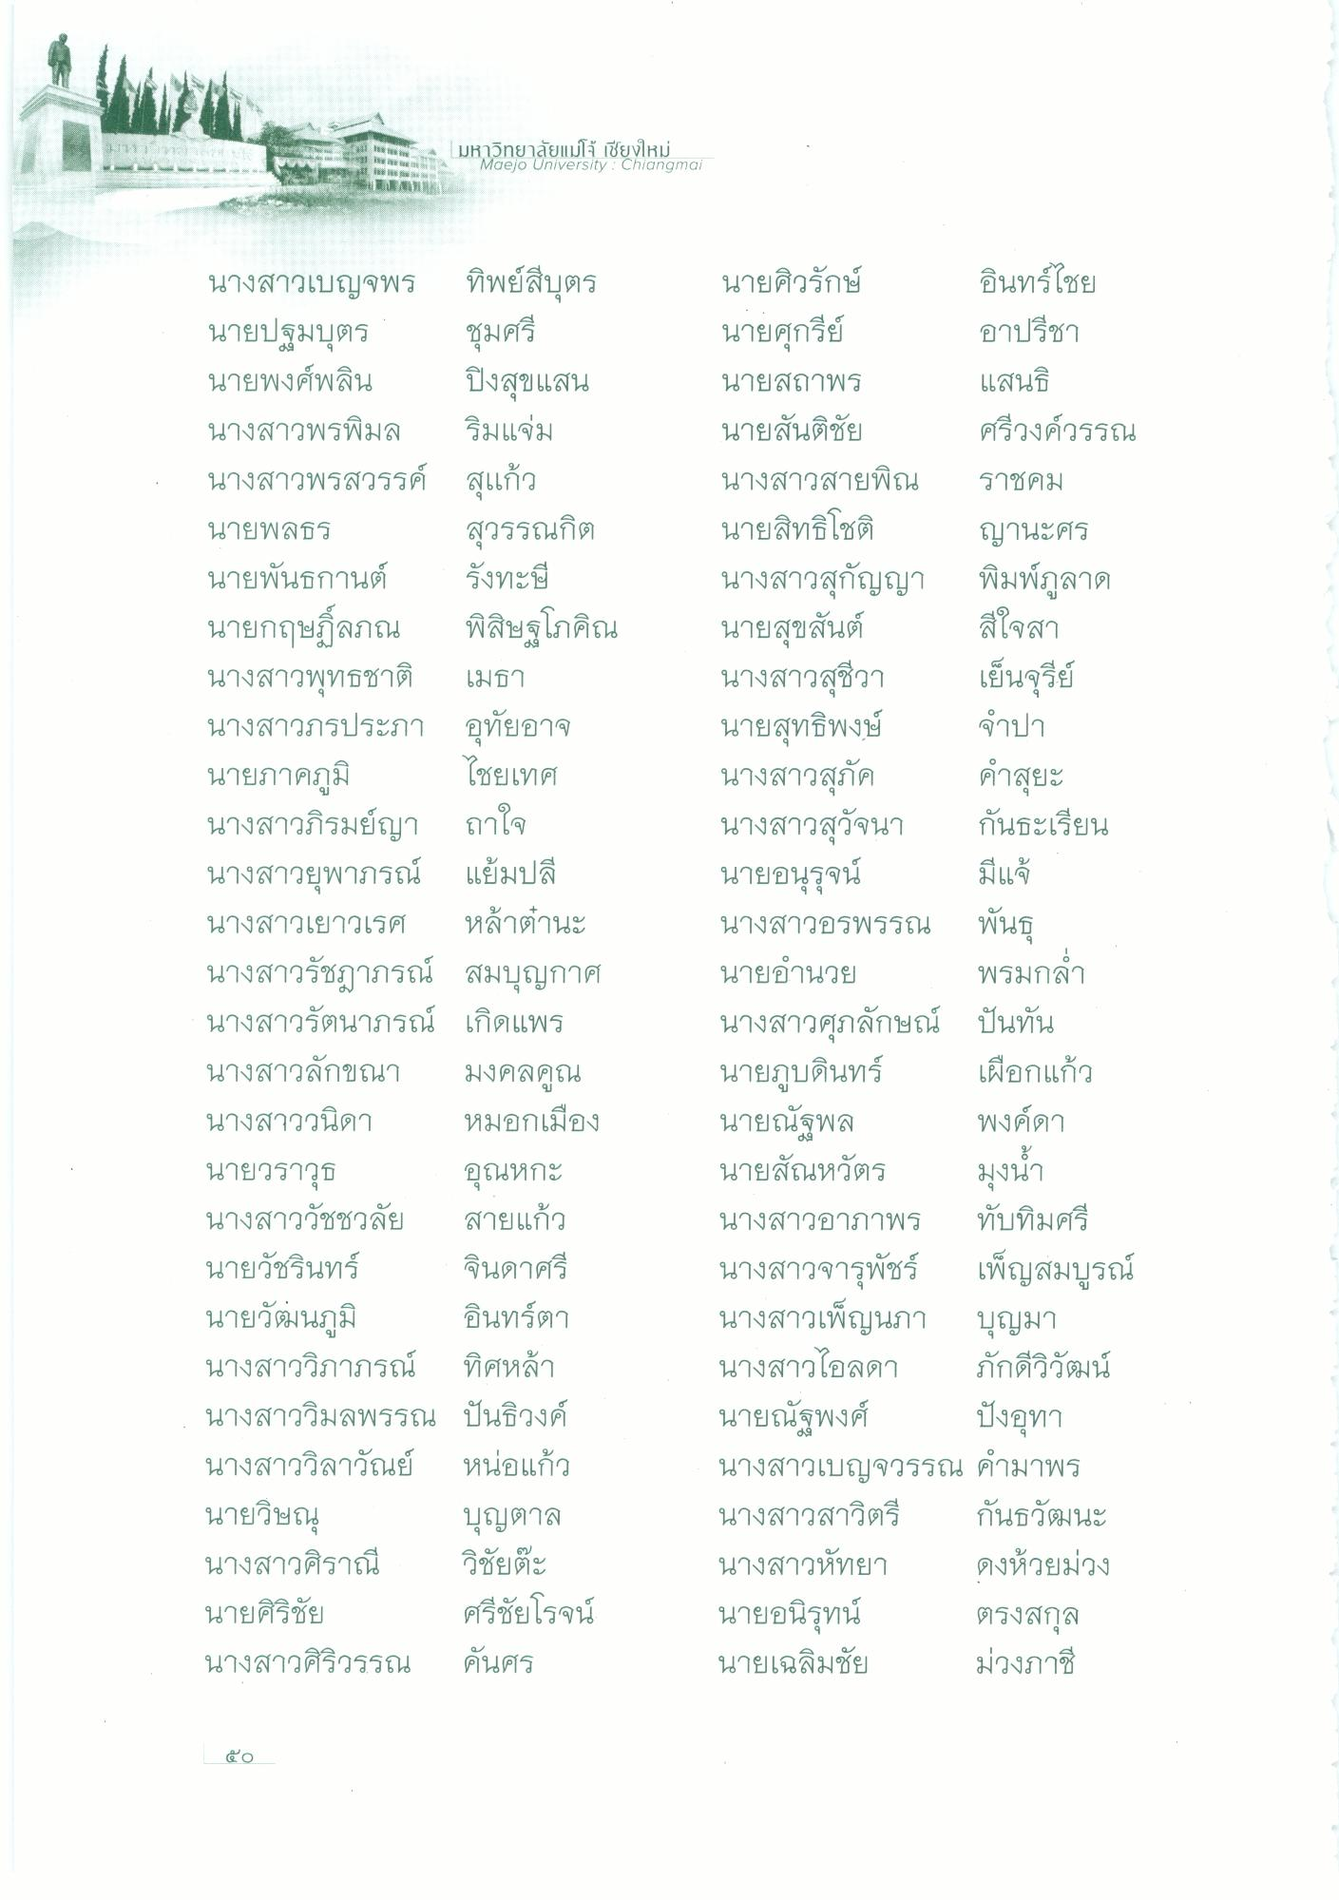
มหาวิทยาลัยแม่โจ้ เชียงใหม่
Maejo University : Chiangmai
ชุมศรี
จําปา
นางสาวเบญจพร ทิพย์สีบุตร นายปฐมบุตร นายพงศ์พลิน ปิงสุขแสน นางสาวพรพิมล ริมแจ่ม นางสาวพรสวรรค์ สุแก้ว นายพลธร
สุวรรณกิต นายพันธกานต์ รังทะษี นายกฤษฎ์ลภณ พิสิษฐโภคิณ นางสาวพุทธชาติ เมธา นางสาวภรประภา อุทัยอาจ นายภาคภูมิ ไชยเทศ นางสาวภิรมย์ญา ถาใจ นางสาวยุพาภรณ์ แย้มปล นางสาวเยาวเรศ หล้าต่ํานะ นางสาวรัชฎาภรณ์ สมบุญกาศ นางสาวรัตนาภรณ์ เกิดแพร นางสาวลักขณา มงคลคูณ นางสาววนิดา หมอกเมือง นายวราวุธ
อุณหกะ นางสาววัชชวลัย สายแก้ว นายวัชรินทร์ จินดาศรี นายวัฒนภูมิ อินทร์ตา นางสาววิภาภรณ์ ทิศหล้า นางสาววิมลพรรณ ปันธิวงค์ นางสาววิลาวัณย์ หน่อแก้ว นายวิษณุ บุญตาล นางสาวศิราณี วิชัยต๊ะ นายศิริชัย
ศรีชัยโรจน์ นางสาวศิริวรรณ คันศร
นายศิวรักษ์ อินทร์ไชย นายศุกรีย์ อาปรีชา นายสถาพร แสนธิ นายสันติชัย ศรีวงค์วรรณ นางสาวสายพิณ ราชคม นายสิทธิโชติ ญานะศร นางสาวสุกัญญา พิมพ์ภูลาด นายสุขสันต์ สีใจสา นางสาวสุชีวา เย็นจุรีย์ นายสุทธิพงษ์ นางสาวสุภัค คําสุยะ นางสาวสุวัจนา กันธะเรียน นายอนุรุจน์ มีแจ้ นางสาวอรพรรณ พันธุ นายอํานวย พรมกลํา นางสาวศุภลักษณ์ ในทัน นายภูบดินทร์ เผือกแก้ว นายณัฐพล พงค์ดา นายสัณหวัตร มุงน้ํา นางสาวอาภาพร ทับทิมศรี นางสาวจารุพัชร์ เพ็ญสมบูรณ์ นางสาวเพ็ญนภา บุญมา นางสาวไอลดา ภักดีวิวัฒน์ นายณัฐพงศ์ ปังอุทา นางสาวเบญจวรรณ คํามาพร นางสาวสาวิตรี กันธวัฒนะ นางสาวหัทยา ดงห้วยม่วง นายอนิรุทน์ ตรงสกุล นายเฉลิมชัย ม่วงภาชี
๕o

